Цель: способствовать физическому развитию школьников, расслаблению организма после умственной нагрузки, укреплению здоровья.
Задачи:
- Образовательные: развитие двигательных навыков, общей моторики, координации, глазомера; выполнение словесных инструкций; уточнение словаря по теме «23 февраля»; развитие словообразования, словоизменения.

- Коррекционно – развивающие: развитие внимания, мышления, памяти, восприятия.

- Воспитательные: задачи совместной деятельности взрослого и ребенка:
- дать детям элементарные знания об армии, сформировать у них первые представления об особенностях военной службы: солдаты тренируются, чтобы стать сильными, умелыми, учатся метко стрелять, преодолевать препятствия;
- уточнить представления детей о родах войск, о защитниках Отечества;
- воспитывать чувство гордости за свою армию, желание быть похожими на сильных, смелых российских воинов.
Планируемые интегративные качества:
активность, эмоциональность, общительность
воспитывать коллективизм, взаимовыручку, дисциплинированность.
- Оздоровительные: активность работы мышц, усиление кровообращения, повышение интенсивности работы сердца, активизирование деятельности нервной системы, повышение тонуса организма, восстановление работоспособности.

Ход занятия:

I Презентация:
1. Дети под музыку маршируют и поют песню «Наша Родина родная».
2. Беседа по картинкам презентации:
- Какой праздник мы будем скоро отмечать?
(Дети - День защитника Отечества)
- Какого числа отмечают этот праздник?
(23 февраля)
- Кто такие защитники Отечества?
(Дети – Это воины, которые защищают нашу Родину, Отечество)
- Давайте посмотрим картинки:

(Смотрят картинки с изображением родов войск)
- Танкисты, моряки, лётчики, пехотинцы (солдаты), подводники, космонавты, военные врачи и медсёстры.

-Кого поздравляют в этот день?
Наши мальчики , мужчины всегда были защитниками Отечества .Даже их имена нам говорят об этом.

Александр -с древнегреческого «Защитник»
Андрей- «Мужчина, муж»
Артем-«Невредимый»
Евгений –«Благородный»
Никина- «Победитель»
Давид –с древнееврейского «Любимый»
Роман – с латинского «Римлянин,римский»
Данил,Даниил- с древнееврейского «Бог мой судья"

Наши девочки дарят нашим папам, мальчикам свои пожелания и песню «Неразлучные друзья»
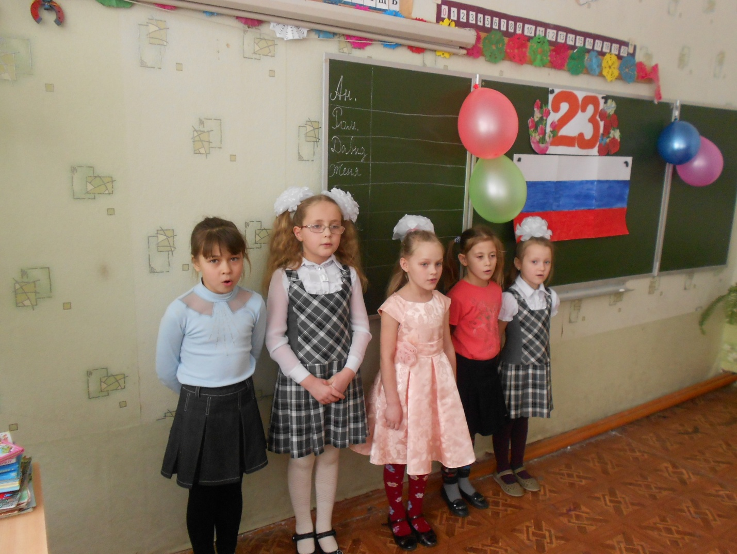

1. Выступление девочек с поздравлением:
Есть один веселый класс
9 мальчиков у нас.
Их сегодня поздравляем
Вот чего мы им желаем.

Учитесь только лишь на 5
Мы вам будем помогать.
Только, чур, не задаваться
И с нами никогда не драться.

Богатырского здоровья
Вам хотим мы пожелать
Лучше всех на лыжах бегать
И в футбол всех обыграть!

Пусть удача будет с вами,
Только вы дружите с нами.
Нам во всем вы помогайте,
От других нас защищайте .

Хоть вы не носите мундира,
Но знаем мы, что в трудный час
Вы так же, как и все солдаты,
Спасете Родину и нас.

Да, есть в Отечестве мужчины,
И дух отважный не угас!
Мы это вескою причиной
Считаем, чтоб поздравить вас.

Желаем вам во всем удачи,
Пусть разрешаются добром
Все повседневные задачи,
Счастливым будет пусть ваш дом.

Мы поздравляем вас тепло
С Днем армии и флота,
Пусть будет радость оттого,
Что чтит и любит кто-то.

В общем милые мальчишки,
Мы откроем вам секрет
Лучше всех на белом свете
Никого, конечно, нет!

- Чтобы защищать Родину, солдаты и офицеры должны быть какими?
(Дети: смелыми, быстрыми, меткими, находчивыми)
- А чтобы такими стать, что нужно делать?
(Дети: тренироваться)
- Перетягивать канат, поднимать штангу, преодолевать полосу препятствий, метко стрелять.

Наши мальчики мечтают побыстрее вырасти и стать защитниками нашей Родины .Они дарят нам
«Бравые солдаты»

I Игры на смекалку

- Отгадывание загадок о военных профессиях:

Он услышит каждый стук,
Каждый шорох вражий,
Он дежурит на посту,
Он стоит на страже.
(пограничник.)

Не трактор, а с гусеницами,
Не крепость, а с башней,
Не ружьё, а стреляет.
(танк)

Он знаком ребятам всем;
И с орлом он носит шлем.
За спиной его винтовка,
Марширует очень ловко.
Солдат (пехотинец).

Ночью, днём и на рассвете
Службу он несёт в секрете.
На тропе, на берегу
Преграждая путь врагу.
Пограничник (пехотинец).

Кто на войне всех полезней
Спасает от ран и болезней?
Доктор (медсестра).

- Отгадывание загадок о том без чего в пехоте солдату нельзя:

Два братца не могут расстаться.
Утром в бой, в дорогу
Ночью в бой, к порогу.
(сапоги)

В поход идут и дом несут,
В котором не живут.
(палатка)

Зонтик я – весь белый – белый,
Я большой и очень смелый.
Я по воздуху летаю
С облаков солдат спускаю.
(парашют)

Он с тобою и со мною
Шёл лесными стёжками
Друг походный за спиной
На ремнях с застёжками.
(рюкзак)

Бьют его, а он гремит
В ногу всем шагать велит.
(барабан)

Вдруг из чёрной темноты
В небе выросли кусты
А на них-то голубые,
Красные и золотые
Распускаются цветы
Небывалой красоты. (Салют)

Ведущий:
А теперь настало время попробовать свои силы. Объявляется первый конкурс.
- Меткие стрелки
Команды выстраиваются в колонны. Напротив каждой команды стоит ведро. Каждому участнику по очереди необходимо кинуть по две «гранаты»( смятая бумага) в ведро. За каждое попадание балл.
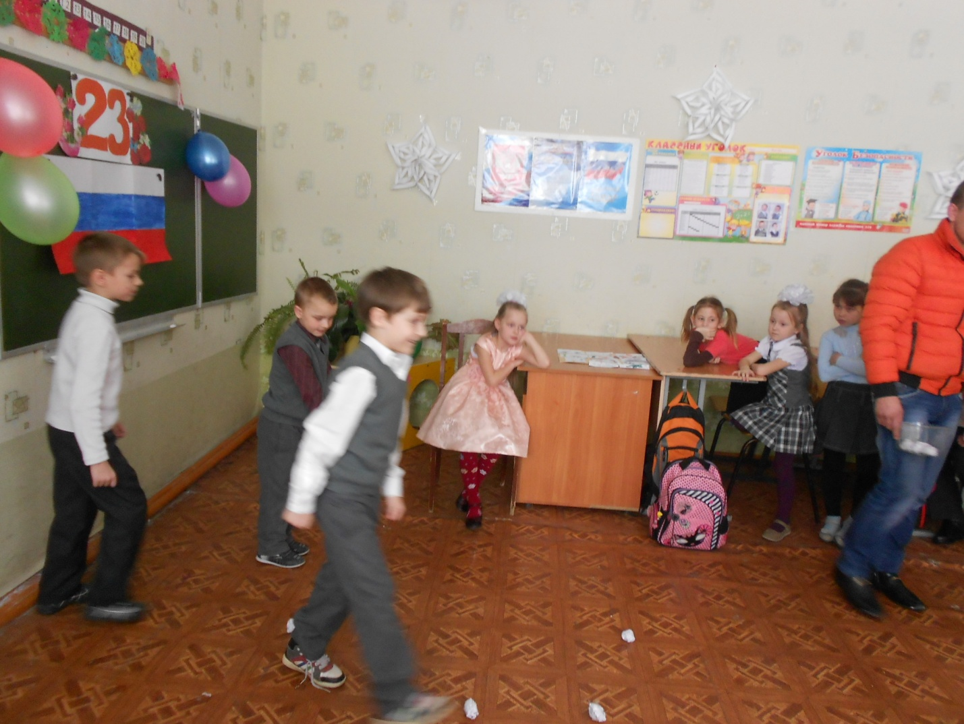
Ведущий:
Второй конкурс интеллектуальный и называется он
- Наш солдат умом богат
Каждой команде раздается пословица на военную тематику. Но беда в том, что пословица упала и рассыпалась. Вам необходимо собрать её. Оценивается скорость и правильность выполнения.
Во время войны и стены имеют ….. уши.
Бояться смерти — так и ……. победителем не быть.
Важна смелость , да нужна и ….. умелость.
Исход боя решает не тот , кто сильнее, а тот кто … хитрее.
Где смелость . там и …. победа.
- Чтобы успешно воевать, надо … много знать.
- Солдатское дело – воевать храбро…. и умело.
- Русский солдат не знает ….преград.

- Командир за всех, все – за ….. командира.
- Офицер – солдату …. пример.
- Приказ командира – ….закон.
- Тот герой, кто за родину ….. горой.

Родителям
- Бей врага винтовкой, бей умом и ….. сноровкой.
- Береги границу, как ока …….зеницу
- Дружно за мир стоять, войне …. не бывать.
- Чтобы успешно воевать, надо много знать.

От каждой команды приглашается по одному участнику: самому сильному, самому быстрому. Конкурс называется
- Быстрее и сильнее. Представитель команды должен быстрее всех надуть воздушный шарик с закрытыми глазами , а родитель должен давать ему команды и завязать шарик ниткой. Выигрывает у кого больше шар и кто быстрее.

Ведущий:
Кто из вас в детстве не желает стать летчиком? Об этом мечтает каждый малыш. Сегодня мы предоставляем вам возможность попробовать себя в лётном деле в конкурсе
- Военная авиация. Сложить из бумаги самолетик .А потом, чей дальше улетит.
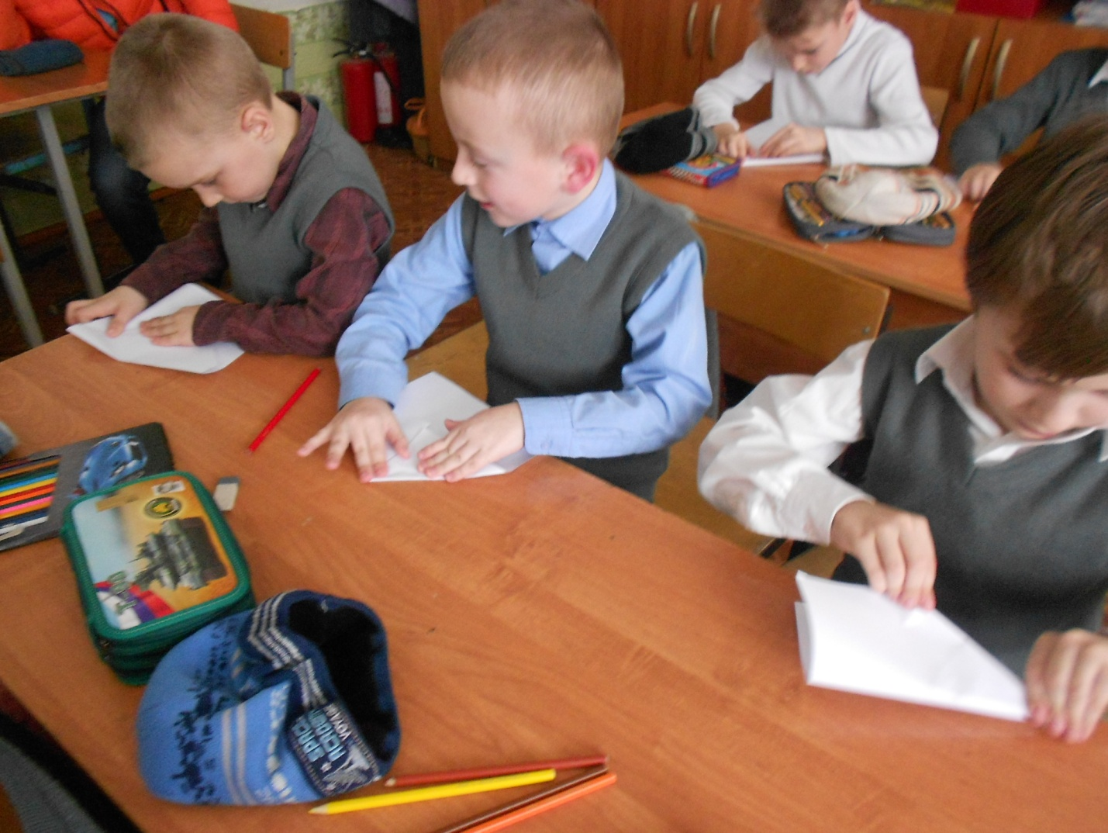

(оценивается качество поделки и дальность полета.)

«Найди своего командира( родителя) с закрытыми глазами

Лучший капитан
-Надо сложить лодочку из бумаги, подписать.( определяется 3 лучшие лодочки)
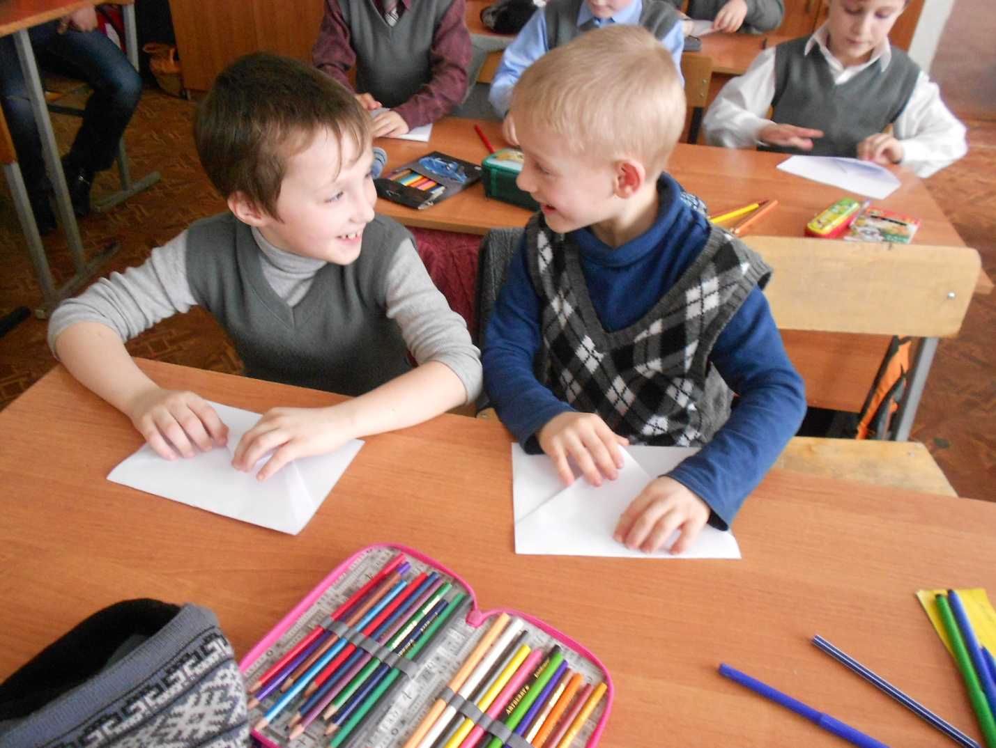

Музыкальная пауза Девочки исполняют песню «Папа может»

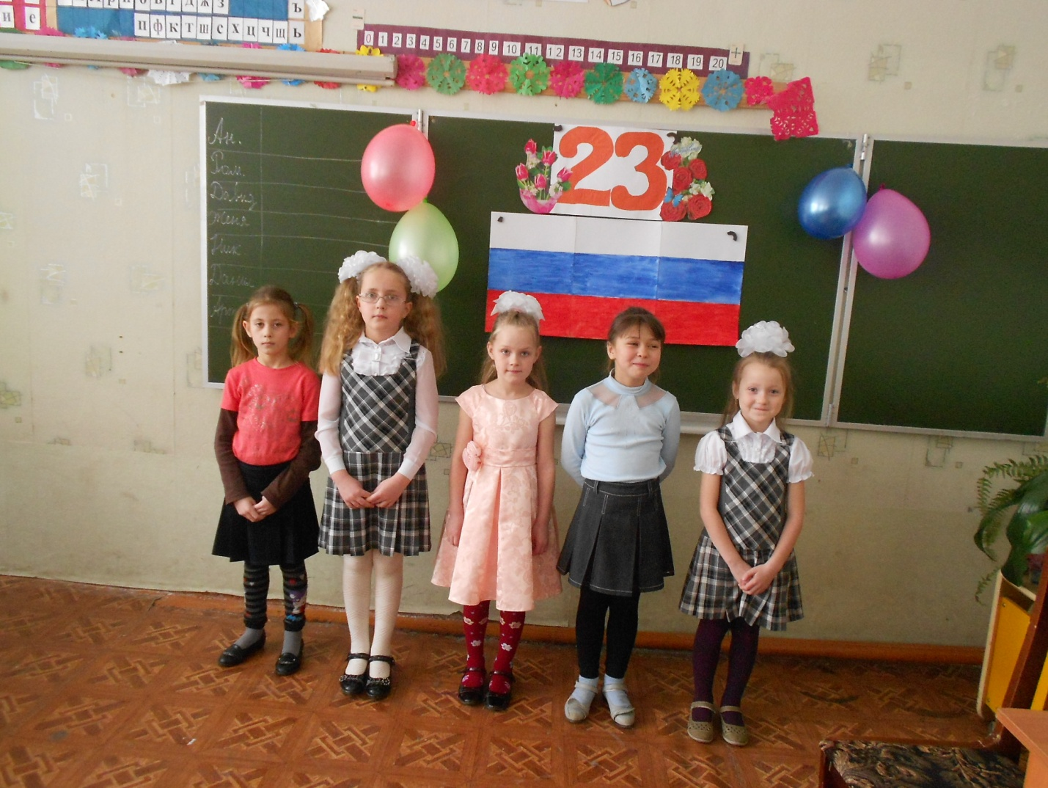

«Танкисты»

Раскрасить картинку танка(определяются 3 лучших рисунка)

- « Лучший солдатский марш» (по 3 мальчика одновременно показывают походку солдата , как он марширует)

Итоги .Поздравления победителей .Награждение.

